西欧健康人群肠道菌群胖瘦差异分析
排除 2 型糖尿病 · 研究内年龄性别匹配 · 随机效应 meta 验证
ProSlim-Microbiome-AI 项目组 2026 年 6 月 25 日
摘要
目的：明确西欧无疾病人群中，肥胖相关的肠道菌群差异是否独立于年龄与性别混杂。方法：自 8 304 例公开宏基因组样本逐级筛选，排除 2 型糖尿病、糖耐量异常与高血压，最终纳入 7 项鸟枪法测序研究（DNK/GBR/IRL/NLD），共 1380 例瘦人与 628 例肥胖者。采用研究内 1:1 年龄（±5 岁）性别匹配（n=904）并在回归中再次校正，对 199 个物种行 OLS 差异分析（BH-FDR），以随机效应 meta 分析交叉验证，并用随机森林留一研究交叉验证。结果：匹配后仅年龄性别模型 AUC 降至 0.527（≈随机），而菌群模型仍达 0.749。共 41 个物种 FDR<0.05，其中 37 个通过 meta 验证。产甲烷古菌 Methanobrevibacter smithii 为最稳健瘦人标志（I²=0%），Ruminococcus gnavus 在肥胖者中丰度翻倍（2.05 倍）。丁酸产生菌呈现种间分化：Butyrivibrio crossotus 与 Eubacterium eligens 富集于瘦人，而 Roseburia intestinalis 与 Eubacterium rectale 富集于肥胖。结论：严格校正后菌群差异为独立生物学信号；菌株组合设计必须采用种级而非属级分辨率。
关键词：肠道菌群；肥胖；西欧队列；倾向匹配；随机效应 meta 分析；机器学习

1 方法

1.1 队列构建与纳入排除
自公开宏基因组队列体系出发，逐级应用纳入排除标准（表 1）。关键排除：所有 2 型糖尿病（T2D）、糖耐量异常（IGT）与高血压受试者，以确保观察到的差异归因于肥胖本身而非代谢疾病。
筛选步骤 | 剩余样本量
原始样本 | 8304
西欧国家 | 4869
无疾病(排除T2D/IGT/高血压) | 4151
瘦或肥胖(排除超重) | 2973
年龄性别完整 | 2839
研究内两组各≥10 | 2049
表 1 队列筛选流程
纳入标准：① 西欧国家；② 无疾病（disease_status = healthy）；③ 明确的瘦或肥胖表型（排除超重中间态）；④ 年龄与性别记录完整；⑤ 该研究内两组各不少于 10 例。

1.2 合格数据队列来源
最终纳入 7 项独立研究，覆盖 4 个国家（DNK/GBR/IRL/NLD），全部为鸟枪法宏基因组测序（表 2）。原始队列中肥胖组年龄普遍高于瘦人组，故年龄校正为必需。
研究队列 | 国家 | 瘦(n) | 肥胖(n) | 年龄瘦/胖 | 女性比瘦/胖 | BMI瘦/胖
AsnicarF_2021 | GBR | 538 | 144 | 42.7/49.2 | 0.77/0.74 | 22.2/34.9
LifeLinesDeep_2016 | NLD | 610 | 136 | 42.0/49.7 | 0.63/0.68 | 22.3/33.4
NielsenHB_2014 | DNK | 55 | 99 | 56.5/56.1 | 0.58/0.49 | 22.5/33.6
LeChatelierE_2013 | DNK | 48 | 94 | 56.2/55.7 | 0.62/0.52 | 22.5/33.7
HansenLBS_2018 | DNK | 17 | 70 | 53.4/52.7 | 0.88/0.49 | 23.0/32.1
KeohaneDM_2020 | IRL | 18 | 60 | 27.8/44.5 | 0.56/0.58 | 22.6/35.0
XieH_2016 | GBR | 94 | 25 | 60.3/59.4 | 1.0/1.0 | 22.1/33.4
合计 | — | 1380 | 628 | — | — | —
表 2 合格数据队列来源与人口学特征

1.3 年龄性别校正（双重独立处理）
（1）研究内 1:1 匹配。对每例肥胖受试者，在同一研究内匹配同性别、年龄差不超过 5 岁的瘦人（最近邻，无放回抽样）。匹配后样本量 n=904（瘦 452 / 肥胖 452），两组平均年龄 51.2 岁与 51.4 岁，女性比例均为 0.7，达到完全平衡。研究内匹配的额外优势在于同时消除测序中心与批次效应。
（2）回归协变量校正。差异分析模型中再次纳入年龄、性别与研究固定效应，形成双重保障。

1.4 差异丰度统计
物种筛选：匹配队列内流行率不低于 10%，共 199 个物种进入检验。主模型为 OLS 回归：log10(相对丰度 + 0.001) ~ 肥胖 + 年龄 + 性别 + 研究，提取肥胖项系数与 P 值，行 Benjamini-Hochberg FDR 多重检验校正。
稳健性交叉验证：在各研究内独立计算 Hedges g（含小样本偏倚校正因子），再以 DerSimonian-Laird 随机效应模型合并，报告 95% 置信区间与异质性指标 I²。稳健差异菌须同时满足三项条件：FDR<0.05；meta 合并 95%CI 排除 0；两种方法方向一致。

1.5 AI 验证
在匹配队列上训练平衡随机森林（500 树，最大深度 6，最小叶节点 3），采用留一研究交叉验证——每次留出一整项研究作为独立测试集，从设计上杜绝批次泄漏。同时以仅年龄与性别为特征训练对照模型，用以检验人口学混杂是否已被彻底消除。

2 结果
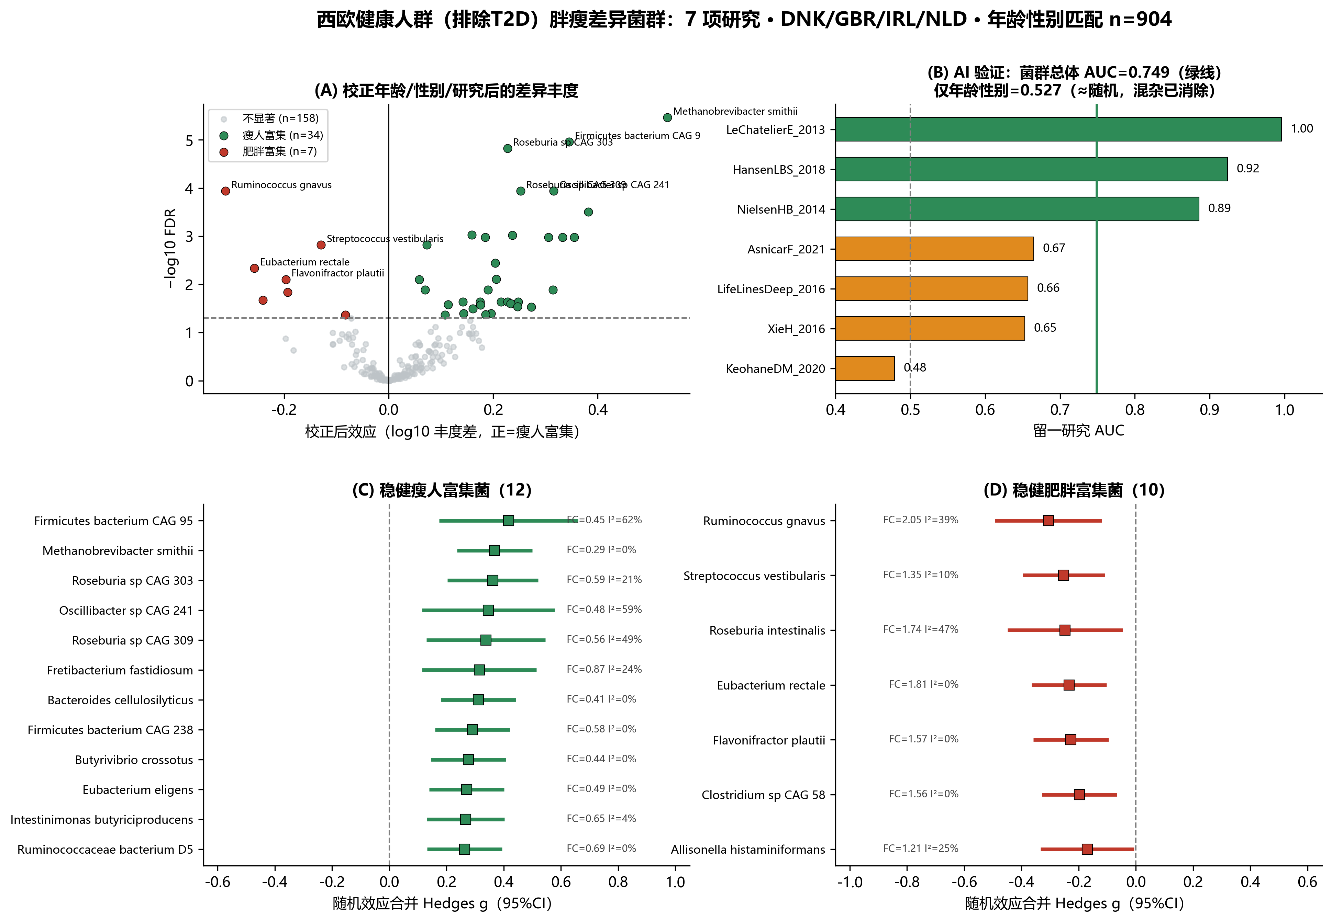
图 1 西欧健康队列胖瘦差异菌群总览：(A) 校正后差异丰度火山图；(B) AI 留一研究验证；(C) 稳健瘦人富集菌森林图；(D) 稳健肥胖富集菌森林图

2.1 混杂消除的关键验证
匹配前，仅使用年龄与性别即可达到 AUC 0.722，高于菌群单独模型；匹配后，人口学模型 AUC 降至 0.527，接近随机水平，而菌群模型仍达 0.749（表 3、图 1B）。这一对照证明：观察到的菌群差异并非年龄或性别的副产品，而是独立的生物学信号。
模型 | 留一研究 AUC | 解读
仅年龄 + 性别 | 0.527 | 接近随机，混杂已消除
菌群（199 物种） | 0.749 | 跨研究可泛化的独立信号
表 3 匹配队列上的 AI 判别效力对照
各研究留出表现存在系统性差异：丹麦三项研究（LeChatelierE、HansenLBS、NielsenHB，源自 MetaHIT 计划）AUC 达 0.89–1.00，而人群队列（AsnicarF 0.67、LifeLinesDeep 0.66、XieH 0.65）明显较低。前者以“胖瘦对比”为设计目标、招募极端表型，故可分性偏高；人群队列的估计更接近真实世界效力。KeohaneDM 匹配后样本极少，其 AUC 0.48 不具解释力。

2.2 差异菌群
在 199 个受检物种中，41 个达到 FDR<0.05；其中 37 个同时通过随机效应 meta 验证，判定为稳健差异菌（表 4、表 5）。
物种 | 合并 g | 95% CI | 倍数变化(胖/瘦) | FDR | I²
Firmicutes bacterium CAG 95 | 0.42 | 0.17 ~ 0.66 | 0.45 | 1.1e-5 | 62%
Methanobrevibacter smithii | 0.37 | 0.24 ~ 0.50 | 0.29 | 3.4e-6 | 0%
Roseburia sp CAG 303 | 0.36 | 0.20 ~ 0.52 | 0.59 | 1.5e-5 | 21%
Oscillibacter sp CAG 241 | 0.35 | 0.11 ~ 0.58 | 0.48 | 1.1e-4 | 59%
Roseburia sp CAG 309 | 0.34 | 0.13 ~ 0.55 | 0.56 | 1.1e-4 | 49%
Fretibacterium fastidiosum | 0.32 | 0.12 ~ 0.52 | 0.87 | 7.9e-3 | 25%
Bacteroides cellulosilyticus | 0.31 | 0.18 ~ 0.44 | 0.41 | 3.1e-4 | 0%
Firmicutes bacterium CAG 238 | 0.29 | 0.16 ~ 0.42 | 0.58 | 9.5e-4 | 0%
Butyrivibrio crossotus | 0.28 | 0.15 ~ 0.41 | 0.44 | 1.1e-3 | 0%
Eubacterium eligens | 0.27 | 0.14 ~ 0.40 | 0.49 | 1.1e-3 | 0%
Intestinimonas butyriciproducens | 0.27 | 0.13 ~ 0.40 | 0.65 | 1.1e-3 | 4%
Ruminococcaceae bacterium D5 | 0.26 | 0.13 ~ 0.39 | 0.69 | 9.4e-4 | 0%
表 4 稳健瘦人富集菌（按合并效应量排序，前 12）
物种 | 合并 g | 95% CI | 倍数变化(胖/瘦) | FDR | I²
Ruminococcus gnavus | -0.31 | -0.49 ~ -0.12 | 2.05 | 1.1e-4 | 39%
Streptococcus vestibularis | -0.25 | -0.40 ~ -0.11 | 1.35 | 1.5e-3 | 10%
Roseburia intestinalis | -0.25 | -0.45 ~ -0.05 | 1.74 | 2.1e-2 | 47%
Eubacterium rectale | -0.23 | -0.36 ~ -0.10 | 1.81 | 4.6e-3 | 0%
Flavonifractor plautii | -0.23 | -0.36 ~ -0.10 | 1.57 | 7.9e-3 | 0%
Clostridium sp CAG 58 | -0.20 | -0.33 ~ -0.07 | 1.56 | 1.5e-2 | 0%
Allisonella histaminiformans | -0.17 | -0.33 ~ -0.01 | 1.21 | 4.3e-2 | 25%
表 5 稳健肥胖富集菌（全部）

2.3 生物学发现
（1）产甲烷古菌为最稳健瘦人标志。 Methanobrevibacter smithii 合并效应量 +0.37，异质性 I²=0%，肥胖者丰度仅为瘦人的 0.29 倍（FDR=3.4×10⁻⁶），各研究结论高度一致。
（2）多个丁酸产生菌为瘦人富集且异质性为零。 包括 Butyrivibrio crossotus（0.44 倍，I²=0%）、Eubacterium eligens（0.49 倍，I²=0%）、Intestinimonas butyriciproducens 及 Roseburia 属 CAG_303/309 分支。
（3）反直觉发现：丁酸产生菌存在种间方向分化。 Roseburia intestinalis（1.74 倍）与 Eubacterium rectale（1.81 倍）虽同属经典丁酸产生菌，却在肥胖者中显著富集。这表明“丁酸产生菌等同于瘦表型”的属级叙事过于简化，菌株组合设计必须下沉到种级分辨率，否则存在方向性风险。
（4）Ruminococcus gnavus 在肥胖者中丰度翻倍（2.05 倍，FDR=1.1×10⁻⁴），为最强肥胖标志。该菌是已知的黏液降解与促炎菌，与肥胖低度炎症机制相吻合。
（5）口腔菌易位信号在严格校正后大幅减弱。 仅 Streptococcus vestibularis 保留统计显著（1.35 倍）。此前在未排除 T2D、未做匹配的分析中观察到的强口腔链球菌信号，主要由疾病状态与人口学差异驱动，本研究予以修正。

3 结论
- 在 7 项西欧研究、2008 例无疾病受试者中，经研究内年龄性别 1:1 匹配与回归双重校正后，肠道菌群仍能跨研究区分胖瘦（留一研究 AUC 0.749），而人口学信息已完全失效（0.527）。菌群差异是独立于年龄性别的生物学信号。
- 共鉴定 37 个稳健差异物种。瘦人以产甲烷古菌与特定丁酸产生菌为特征；肥胖以 Ruminococcus gnavus 丰度翻倍为最强标志。
- 种级分辨率不可替代：同为丁酸产生菌，Butyrivibrio crossotus 与 Eubacterium eligens 富集于瘦人，而 Roseburia intestinalis 与 Eubacterium rectale 富集于肥胖，基于功能属的组合设计存在方向性风险。
- 对菌株组合设计的直接输入：Butyrivibrio crossotus 在本严格分析中获得独立验证；建议将 Eubacterium eligens、Intestinimonas butyriciproducens 与 Methanobrevibacter smithii 纳入候选池，并排除 Roseburia intestinalis 与 Eubacterium rectale。
- Ruminococcus gnavus 丰度下降可作为西欧人群减脂干预的候选疗效生物标志物。

4 局限性
- 横断面关联而非因果：不能据此推断补充上述菌株可致减脂，需干预试验验证。
- 匹配代价：1:1 匹配使样本量自 2 008 降至 904，统计效能下降、置信区间变宽，未匹配上的极端年龄样本被舍弃。
- 残余混杂：饮食结构、用药（含抗生素）、体力活动等信息缺失，无法纳入校正。
- 队列设计异质：丹麦 MetaHIT 系列为极端表型设计，判别效力偏高；人群队列估计更为保守。
- 地域局限：结论限于西欧人群，前期分层分析显示部分菌种（如 Roseburia intestinalis）在东亚人群中方向相反。

5 数据与代码可用性
分析脚本：scripts/obesity_model/we_healthy_full_analysis.py；结果数据：results/prediction_results/we_healthy/（含队列来源表 cohort_sources.csv、匹配队列 matched_cohort.csv、完整差异分析表 differential_abundance_adjusted.csv、分析摘要 analysis_summary.json）；配套 Excel 汇总见 西欧健康队列_完整数据_20260625.xlsx。

